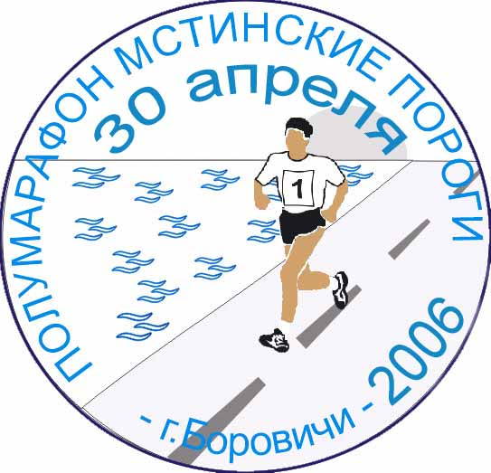 | 11.01.2007  г.Боровичи  Новгородская обл. | Согласовано  Председатель КДМФКиС  ________________ / Сорокин С.В.

ПОЛОЖЕНИЕ
о IV полумарафоне "Мстинские пороги"
30 апреля 2007г

1. ЦЕЛИ И ЗАДАЧИ:
- Пропаганда и популяризация бега на длинные дистанции как одного из самых эффективных и доступных средств укрепления здоровья.
- Развитие легкой атлетики, выявление сильнейших спортсменов-марафонцев области.
- Привлечение к участию в соревнованиях жителей г.Боровичи и Новгородской области, а также спортсменов и любителей бега иных регионов России.
- Пропаганда здорового образа жизни, укрепление дружественных связей между спортсменами.
2. РУКОВОДСТВО СОРЕВНОВАНИЯМИ.
Соревнование проводится по инициативе группы предприятий г.Боровичи при поддержке Комитета по делам молодежи, физической культуры и спорта администрации г.Боровичи.
Для проведения соревнований создается организационный комитет, в который входят представители предприятий – спонсоров пробега, администрации г.Боровичи и др. предприятий. Организационный комитет утверждает регламент проведения соревнований, смету пробега, назначает судейскую коллегию. Непосредственное проведение соревнований возлагается на судейскую коллегию.
3. ВРЕМЯ И МЕСТО ПРОВЕДЕНИЯ.
Соревнования проводятся 30 апреля 2007 года в г.Боровичи.
Старт на дистанцию 21км 97м у церкви в селе Опеченский Посад в 12.00.
Старт на дистанцию 5 км на старом городском мосту в 13.00.
Трасса проходит от села Опеченский Посад до г.Боровичи, по ул.Парковая, Коммунарная до «Веселого угла», затем поворот налево на мост. Общий финиш на старом городском мосту. Дистанция 5км по той же трассе: 2,5 км в одну сторону, разворот и столько же обратно.
4. ДИСТАНЦИИ.
5 км, 21 км 97 м. Трасса на 21 км 97 м проходит по асфальтовой дороге Боровичи - Опеченский Посад вдоль живописных берегов р.Мста.
5. УЧАСТНИКИ.
К участию в соревнованиях на дистанцию 21 км 97 м допускаются бегуны не моложе 16 лет, на 5 км - с 8 лет, имеющие необходимую подготовку и допуск врача. Лимит времени на полумарафоне – 2 часа.
6. СТАРТОВЫЙ ВЗНОС - на дистанции 21 км 97 м - 100 руб., на 5 км - 20 руб. Стартовый взнос идет на расходы по проведению соревнований.
7. ВОЗРАСТНЫЕ ГРУППЫ.
на дистанции 21 км 97 м для мужчин: М – 39лет и младше, М40 – 40-49, М50 – 50 лет и старше;
и женщин: Ж – 34 года и младше, Ж35 – 35-44, Ж45 – 45 лет и старше.
На дистанции 5 км – абсолютное первенство у мужчин и женщин.

Возраст определяется по количеству лет на дату старта.
8. НАГРАЖДЕНИЕ. Участники на дистанциях, занявшие первые места в своих возрастных группах, награждаются дипломами и призами, за 2 и 3 мес - дипломами.
Все участники соревнований, успешно покорившие полумарафон и уложившиеся в контрольное время, награждаются вымпелами. Им вручается также свидетельство участника IV-го Боровичского полумарафона "Мстинские пороги".
Специальными призами награждаются:
Самый быстрый боровичанин и боровичанка (по предъявлению прописки в г.Боровичи и Боровичском районе) по результату полумарафона.
9. ФИНАНСИРОВАНИЕ. Проезд, суточные, размещение - обеспечивают командирующие организации.
Организационный комитет осуществляет распределение расходов по проведению соревнований согласно утвержденной смете. Среди них расходы на рекламу, спортивную атрибутику, призов для награждения победителей и призеров, оплату судейской коллегии, транспортные расходы по доставке спортсменов к месту старта, питание на трассе и др. расходы.
10. ЗАЯВКИ. Предварительные заявки принимаются до 28 апреля 2007 г. по адресу: 174400, г.Боровичи, ул.Коммунарная, д.30. Офис ООО АктивЛинк.
Тел: (816-64) 44-776, 44-774 (будет работать 29 апреля). Факс: (816-64) 44-777. Комитет по делам молодежи, физической культуры и спорта администрации г.Боровичи – т. 91-272
Возможна предварительная регистрация по электронной почте: galy@activelink.ru . Заявки принимаются в произвольной форме. Заявка должна содержать: ФИО участника, дата рождения, дистанция, полный домашний адрес, клуб(фирма), телефон (если есть), электронный адрес (если есть).

В день старта регистрация участников будет осуществляться в физкультурно-оздоровительном комплексе ОАО БКО с 9.00 до 10.30 по адресу: город Боровичи, Заводская набережная, дом 2. Отправление автобусов в 11.00 к месту старта на дистанции 21,097км.
11. ДОПОЛНИТЕЛЬНУЮ ИНФОРМАЦИЮ можно получить по указанным выше телефонам и на сайте www.borovichi.ru . А также адрес для писем и домашний телефон одного из организаторов полумарафона: 174400, г.Боровичи Новгородской обл., ул. Сушанская 27-2. Юрию Галяеву тел.(816-64) 49-543, м. 9116015275.

Г.Боровичи находится в 350 км от Санкт-Петербурга и 450 км от Москвы. К нам можно приехать поездами "Москва - Санкт-Петербург" и "Санкт-Петербург - Москва ", которые останавливаются в г.Окуловка. От ст.Окуловка до г.Боровичи регулярное автобусное сообщение (35км).
По предварительным заявкам возможна доставка из г.Окуловка и помощь в размещении.

29 апреля в районе проведения полумарафона на берегах р.Мста будут проходить мероприятия соревнований по водному туризму (сплав). Также 30 апреля в 17.00 откроется фестиваль авторской песни «Мстинские созвучья» (концерт под открытым небом). 1 мая в 15.00 состоится гала-концерт фестиваля в районном ДК.

Данное положение является официальным вызовом на соревнования.

Старинный красивый г.Боровичи ждет Вас на IV полумарафон «Мстинские пороги»!

